DOMINOS DE L'ANNEE LITURGIQUE 3. 034.

Destinataires privilégiés :  X Les enfants (cycle : 0 1, X 2, X 3, X 4).  0 L’équipe enseignante.  0 Les parents, la communauté paroissiale.  Date de la dernière mise à jour : 01.05.08  Moment de l’année : En fin d’année. | Champs d’action visés :  X Champ de la pédagogie.  0 Champ des relations X intér., X extér. à l'école  0 Champ de l'organisation de la vie scolaire.  0 Champ de la proposition, de la célébration de foi.  Type d'activité : Jeu - expression.

Idée de base :  Un jeu de dominos sur le thème de l'année liturgique.  Découvrons-le avec nos enfants, jouons !  Et si nous en réalisions un nous-mêmes ?  Description :  1. Avant le jeu.  a) Reproduire le jeu qui est fourni en annexe.  Mais auparavant, apportez-y toutes les modifications que vous jugeriez utiles : certaines fêtes n’ont peut-être pas (encore) été abordées ; elles pourraient céder la place à d’autres auxquelles vous avez accordé votre priorité? Votre préférence va peut-être à l’une ou l’autre question plus adaptée à votre public? Des illustrations plus familières à vos élèves pourraient peut-être remplacer celles qui ont été utilisées ici ?...  b) Photocopiez sur papier fort (éventuellement, coloriez certaines illustrations), plastifiez découpez les 48 pièces.  c) Remarques importantes :  Les règles habituelles sont d’application ; ainsi, comme dans le jeu classique, pour déposer un de ses dominos, le joueur peut choisir l’une ou l’autre des deux extrémités du « chemin » qui progressivement se construit. Mais ici, d’un côté comme de l’autre, il n’y a chaque fois qu’un seul domino qui pourra convenir... ce qui limite énormément le choix des participants et les oblige très souvent à passer leur tour faute de la pièce indispensable...  Pour remédier à cette difficulté, deux particularités ont été introduites :  - le « chemin » à tracer est un circuit ; un domino spécial a été prévu : « arrivée, une année s’achève / départ, une autre recommence ». Grâce à lui, la boucle peut être ainsi fermée.  - Un domino « joker » est aussi à la disposition d’un joueur : si celui-ci n’a pas la pièce indispensable mais qu’il est capable de le décrire, il dépose le joker et ainsi ne pas perd pas son tour. (NB Rien ne vous empêche de prévoir plusieurs jokers semblables...)  2. Et maintenant, place au jeu !  Nombre de joueurs : 3 ou 4 joueurs (voire 3 ou 4 équipes de joueurs - travail en verticalité)  Matériel : le jeu complet proposé ici (ou adapté à vos besoins particuliers).  Déroulement :  - Retourner tous les dominos de manière à ce qu’aucune face significative ne reste visible.  - En distribuer 8, au hasard, à chaque joueur (ou équipe). Les autres dominos constituent "la pioche", ils restent retournés.  - Par tirage au sort, déterminer le joueur (l’équipe) qui commence en déposant un domino de son choix.  - On joue alors en respectant l'ordre des aiguilles d'une montre, le suivant déposant à son tour, s'il le possède, à gauche ou à droite du premier, un des deux dominos qui conviennent. S'il ne possède aucune de ces deux pièces,  - il peut recourir au joker (s’il en a... et s’il est capable de décrire le domino qu’il faudrait déposer à un des deux bouts de la chaîne !)  - si pas, il doit puiser dans la pioche : le domino pêché convient-il ? Il le place. Dans le cas contraire, il passe son tour et conserve ce domino supplémentaire.  - Les suivants procèdent chaque fois de la même façon, en fonction des deux extrémités du « chemin » qui se constitue ainsi petit à petit.  - Quand la pioche est épuisée et qu'on ne possède aucune pièce qui convienne, on passe directement son tour.  - On poursuit ainsi jusqu'à ce que toute l'année soit achevée (On place la chaîne des dominos en boucle pour marquer que l’année liturgique est perpétuel recommencement.)  - A gagné, celui qui s'est débarrassé le premier de tous les dominos en sa possession. Mais les autres joueurs poursuivent la construction du chemin jusqu’à son terme.  Bon amusement !... et bon apprentissage (pour autant qu’un temps soit pris pour s’attarder avec les enfants sur le contenu de chaque domino déposé.) | Références :  EGL 3.2

Variantes, extensions :
Une variante « jeu de collaboration » est imaginable : tous les dominos sont étalés sur la table, faces significatives visibles ; les élèves poursuivent ensemble le même objectif, à savoir la réalisation du circuit complet en moins de ... minutes.
Le temps imposé est à estimer par l’enseignant en fonction de son public. A chaque nouvelle partie, on réduit un peu ce temps. (Il va de soi qu’on retire le domino « joker » inutile pour cette variante.)
Et si nous réalisions notre propre jeu ?
On peut aussi imaginer de créer pareil jeu AVEC les élèves : des dominos présentant, par exemple, d’un côté le nom d’une fête ou d’un temps liturgique, de l’autre, l’illustration, nécessairement, d’une autre fête ou d’un autre temps), cette illustration étant dessinée par les élèves.

Derniers conseils : Exercez-vous d’abord à jouer en appliquant les règles prévues ici avant le proposer aux enfants afin de bien en maîtriser les particularités.

Annexes :

Dominos en bois réalisé par un parent d’élève d’une école communale athoise :

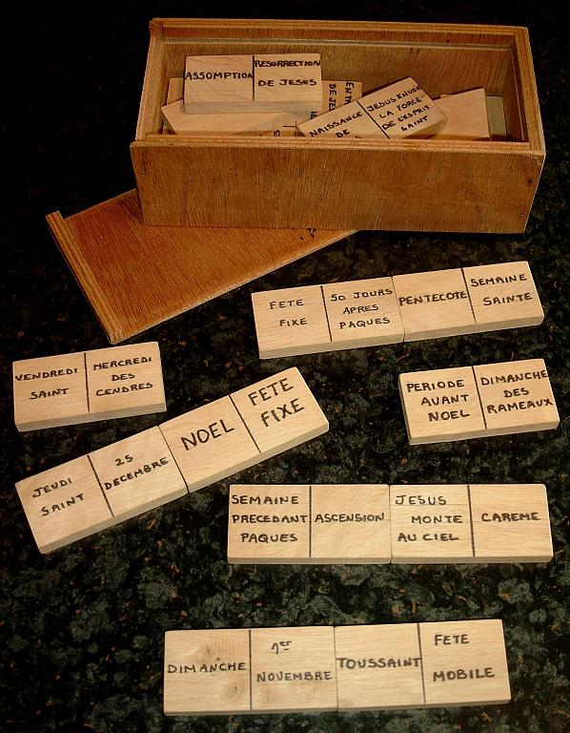
Modèle possible pour une version « papier » :

DÉPART | Cette année ne commence ni  le 1er janvier ni le 1er septembre  mais 4 dimanches avant Noël.  C’est l’année … | L’année liturgique |   Durant l’année A, à la messe, c’est l’Evangile selon  saint … qui est proclamé. | Saint Matthieu | Ce temps qui comporte  4 dimanches  nous est donné pour nous préparer à la venue de Jésus.  C’est …..
L’Avent  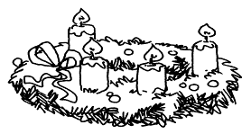 | 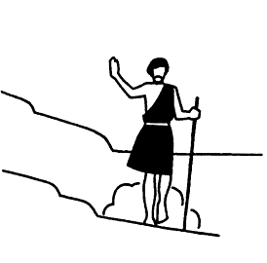  Qui suis-je ? | Jean-Baptiste | Que nous dit-il en Mt 3,3 ? | « Préparez le chemin du Seigneur.  Rendez droits  ses sentiers. » | Comment s’appelle la fête de la naissance de Jésus ?  
Noël  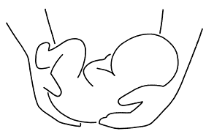 | Quelle est la couleur liturgique de Noël ? | Le blanc  (ou le jaune) | 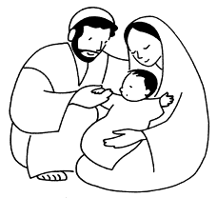  Où Jésus est-il né ? | A Bethléem | Que veut dire le mot « Bethléem » ?
Maison  du pain   | A qui la bonne nouvelle de la naissance de Jésus a-t-elle été annoncée en premier lieu ? | 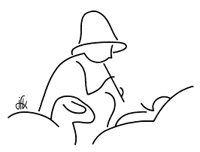  Aux bergers | Quel est le chant de louange au Seigneur entonné par les bergers ?  Lc 2,14  ★ ★ ★ ★ | ♫ « Gloire à Dieu au plus haut des cieux et paix sur la terre aux hommes qu’il aime ! » ♫ | 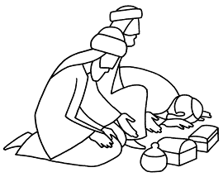  Qui sont-ils ?

Les mages | Comment s’appelle cette fête où des étrangers viennent adorer l’Enfant - Jésus ? | L’Epiphanie |   Quels sont les trois cadeaux offerts  à Jésus  par les mages ? | De l’or,  de l’encens  et  de la myrrhe | Qu’est-ce que de la myrrhe ? Choisis la bonne réponse !  - une crème de beauté  - une pommade  parfumée pour  embaumer les morts  - du savon
Une pommade parfumée pour embaumer  les morts | 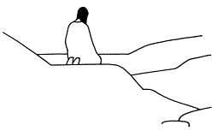  A quel moment de la vie de Jésus  ce dessin  te fait-il penser ? | Après avoir été baptisé, Jésus a passé 40 jours au désert pour se préparer à sa mission. | Un temps de 40 jours est donné aux chrétiens pour se préparer à la plus grande fête de l’année.  Quel est ce temps ? | Le carême   | Comment  appelle-t-on  le premier jour  du carême ?
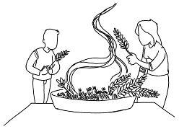  Le mercredi des cendres | A quelle grande fête le carême prépare-t-il ? | A Pâques  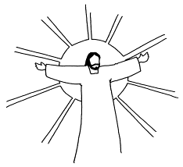 | La dernière semaine du carême porte un nom spécial.  On l’appelle la semaine … | La semaine sainte | Pourquoi le premier jour de cette semaine est - il appelé  « le dimanche des rameaux » ?
Parce que ce jour-là, Jésus  est entré à Jérusalem et la foule l’a accueilli en agitant des rameaux. | 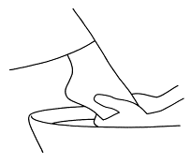  Quel jour Jésus  a-t-il lavé les pieds de ses disciples ? | Le jeudi saint | Jésus a lavé les pieds de ses disciples  pour leur faire comprendre qu’ils devaient aussi être des ………………  comme lui l’avait été durant toute sa vie. | Des serviteurs | Quel autre geste Jésus a-t-il posé le jeudi saint après avoir lavé les pieds de ses disciples ?

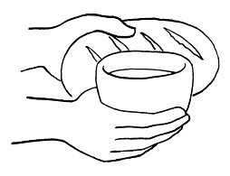  Il a partagé le pain et le vin. | Complète cette parole de Jésus :  « Prenez et mangez, ceci est mon corps. Prenez et buvez, ceci est mon sang. Vous ferez …… » | « Vous ferez cela en mémoire de moi »  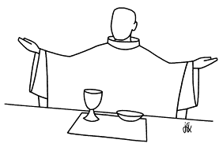 | Que s’est-il passé  le vendredi saint ? | Jésus a été condamné à mort, a été crucifié et est mort sur la croix.   | Quel jour Jésus  est-il ressuscité ?
Le dimanche de Pâques  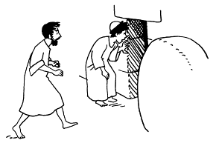 | Le dimanche de Pâques,  les chrétiens chantent  « ALLELUIA ! »  Que veut dire ce mot hébreu ? | « Louez Dieu ! » | Quel est l’objet que l’on voit dans l’église et qui rappelle que Jésus est ressuscité ?  (Il reste allumé chaque dimanche  du temps pascal) | Le cierge pascal  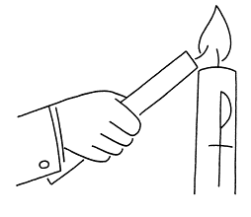 | Pendant combien de temps les chrétiens fêtent-ils Pâques ?
5O jours  une semaine  de semaines  7X7 jours +1 | Lis dans le  Nouveau Testament  Lc 24,50-62  Quelle est la fête qui célèbre cet événement ? | L’Ascension  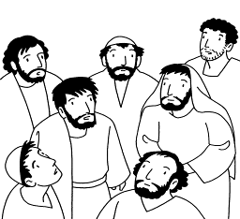 | A quel moment se célèbre la fête de l’Ascension ?  … jours après  Pâques,  un …………  (jour de la semaine) | 40 jours après Pâques,  un jeudi | Par quelle importante fête s’achève le temps pascal ?
  La Pentecôte | Que veut dire  le mot  « Pentecôte » ? | Le cinquantième jour | Que s’est-il passé  pour les disciples ce jour-là ? | Ils ont reçu l’Esprit-Saint  et sont sortis annoncer  la Bonne Nouvelle de la résurrection.  L’Eglise est née. | Pour parler de l’Esprit-Saint,  saint Luc en  Ac 2,1-4  utilise deux images :  le … et le …

Le vent et le feu  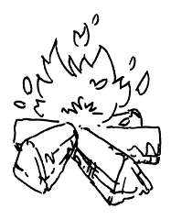 | Quelle est la couleur liturgique de la Pentecôte ? | Le rouge | Comment  appelle-t-on  les dimanches  en dehors  des temps de fête  et des temps  de préparation ? | Les dimanches du temps ordinaire | Pendant le temps ordinaire, quelle est la couleur de l’étole du prêtre  ou du diacre ?
Elle est verte  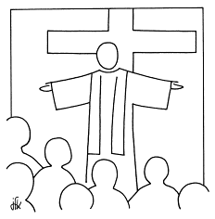 | Quelle est la fête  de Marie  que l’on célèbre  le 15 août ? | L’Assomption | Lis dans le N.T.  Ap 7,9 – 12.  Qui sont ces personnages dont on parle ? | 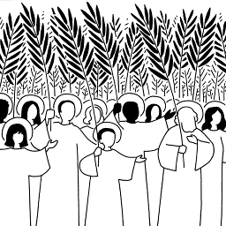  Les saints | A quelle date  fête-t-on  tous les saints ?
Le 1er novembre | Comment s’appelle cette fête ? |   La Toussaint | 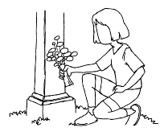  A qui pensons-nous spécialement  le 2 novembre ? | Aux défunts  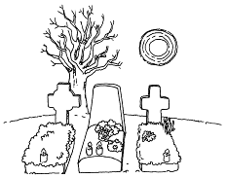 | Quelle fête  célèbre-t-on  le dernier dimanche de l’année liturgique ?
La fête du Christ-Roi  de l’univers   | ARRIVÉE | ARRIVÉE  Une année s’achève, | une autre recommence.  DÉPART | Joker  Je suis capable de décrire un des 2 dominos à placer  et que je n’ai pas…

